**Ejercicio Genérico M3A: Asociar imagen-texto**

**\*** Nombre del guión a que corresponde el ejercicio CN_10_03_CO

**DATOS DEL RECURSO**

**\*** Título del recurso (**65** caracteres máx.)

Practica con las componentes de un vector

**\*** Descripción del recurso

Actividad para determinar las componentes de un vector con una gráfica dada.

**\*** Palabras clave del recurso (separadas por comas ",") componentes de un vector, gráfica de un vector, vector

**\*** Tiempo estimado (minutos) 15 minutos

**\*** Acción didáctica (indicar sólo una)

|  |  |  |  |  |  |  |  |
| --- | --- | --- | --- | --- | --- | --- | --- |
| Exposición |  | Ejercitación |  | Preguntas con respuesta libre |  | Juegos |  |
| Estudio |  | Proyecto |  | Evaluación |  | Generador de actividades |  |

**\*** Competencia (indicar sólo una)

|  |  |  |  |
| --- | --- | --- | --- |
| … en comunicación lingüística |  | … matemática |  |
| … en el conocimiento y la interacción con el mundo físico |  | Tratamiento de la información y competencia digital |  |
| … social y ciudadana |  | … cultural y artística |  |
| … para aprender a aprender |  | Autonomía e iniciativa personal |  |

**\*** Tipo de Media (indicar sólo una)

|  |  |  |  |  |  |  |  |
| --- | --- | --- | --- | --- | --- | --- | --- |
| Secuencia de imágenes |  | Video |  | Animación |  | Interactivo |  |
| Actividad |  | Web |  | Mapa conceptual |  | Audio |  |
| Texto |  | Imagen |  | Documento |  |  |  |

**\*** Nivel del ejercicio, 1-Fácil, 2-Medio ó 3-Difícil 2

**DATOS DEL EJERCICIO**

COPIA EL TÍTULO DEL RECURSO PARA EL TÍTULO DEL EJERCICIO AL MENOS QUE SEA DIFERENTE. RECUERDA EL TÍTULO NO DEBE REBASAR LOS 86 CARACTERES.

**\*** Título del ejercicio (**86** caracteres máx.) Practica con las componentes de un vector

**\*** Grado del ejercicio (Primaria o Secundaria); “P” o “S” S

**\*** Enunciado (Instrucción **193** caracteres máximo)

Encuentra la magnitud, dirección o componentes de los vectores graficados según corresponda.

Más información (ventana flotante)

Recuerda que cada gráfica tiene una escala diferente.

Mostrar al inicio del ejercicio ventana Más información (S/N) S

**\*** Sin ordenación aleatoria (S/N):) S

Mostrar calculadora (S/N) S

MÍN. 2 MÁX. 6. MATCH: IMAGEN A TEXTO.

**\*** PALABRA 1

Título (50 caracteres máximo)

1

**\*** IMAGEN:

**\*** Nombre de archivo Shutterstock o descripción de ilustración a crear

Crear imagen

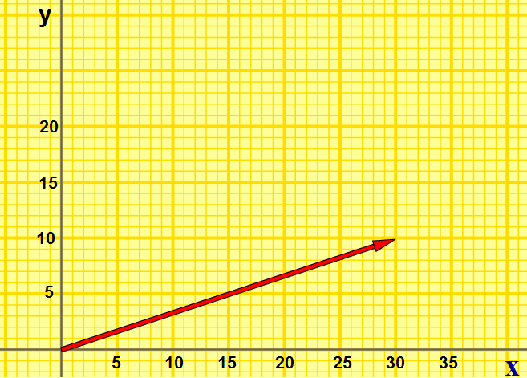

De fondo va escala milimetrada

**\*** Nombre de archivo codificado (ejemplo, CI_S3_G1_REC10_F1)

**\*** Texto 1 (23 caracteres máximo)

Magnitud del vector 31,6

Texto 2 (23 caracteres máximo)

Dirección del vector 18,4°

**\*** PALABRA 2

Título (50 caracteres máximo)

2

**\*** IMAGEN:

**\*** Nombre de archivo Shutterstock o descripción de ilustración a crear

Crear imagen

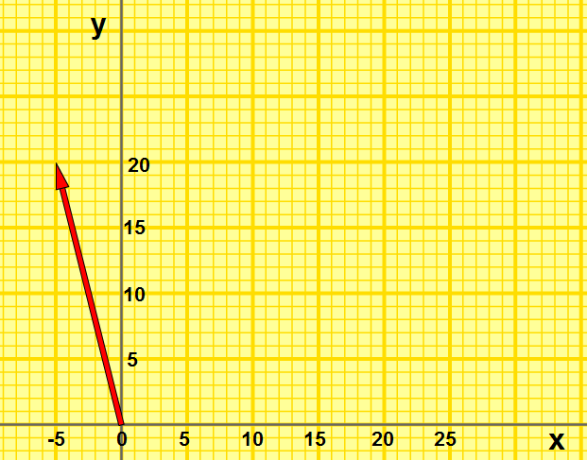

De fondo va escala milimetrada

**\*** Nombre de archivo codificado (ejemplo, CI_S3_G1_REC10_F1)

**\*** Texto 1 (23 caracteres máximo)

$$R_{x}=-5$$

Texto 2 (23 caracteres máximo)

$$R_{y}=20$$

PALABRA 3

Título (50 caracteres máximo)

3

**\*** IMAGEN:

**\*** Nombre de archivo Shutterstock o descripción de ilustración a crear

Crear imagen

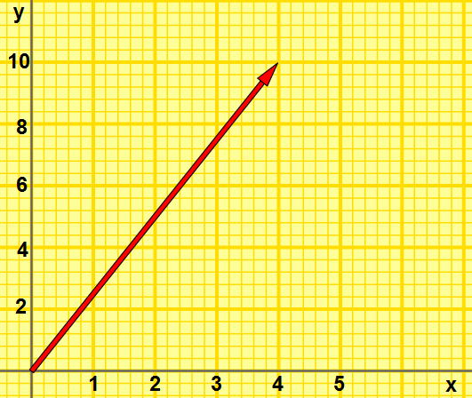

Con escala milimetrada

**\*** Nombre de archivo codificado (ejemplo, CI_S3_G1_REC10_F1)

**\*** Texto 1 (23 caracteres máximo)

Magnitud del vector 10,8

Texto 2 (23 caracteres máximo)

Dirección del vector 68,2°

PALABRA 4

Título (50 caracteres máximo)

4

**\*** IMAGEN:

**\*** Nombre de archivo Shutterstock o descripción de ilustración a crear

Crear imagen

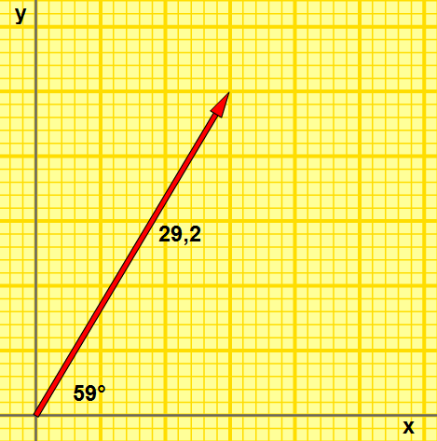

Usar escala milimetrada

**\*** Nombre de archivo codificado (ejemplo, CI_S3_G1_REC10_F1)

**\*** Texto 1 (23 caracteres máximo)

$$R_{x}=15$$

Texto 2 (23 caracteres máximo)